moodle moot dach

**Session Dokumentation**: [*https://moodlemootdach.org/mod/forum/view.php?id=593*](https://moodlemootdach.org/mod/forum/view.php?id=593)

Hilfe zu: Lehrplanerstellung,

Qualitätssicherung und Kursanalysen

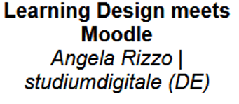

<https://learning-design.eu/en/index>

**Analytics und Research Für Lehrende!!!**

Man muss ein Wiki befüllen mit inhalt. Es ist viel einzugeben, damit ich grafiken rauskriege

Arbeitserleichterung

Den Lehrenden helfen die Planung der Lehre durchzuführen.

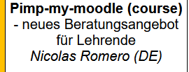

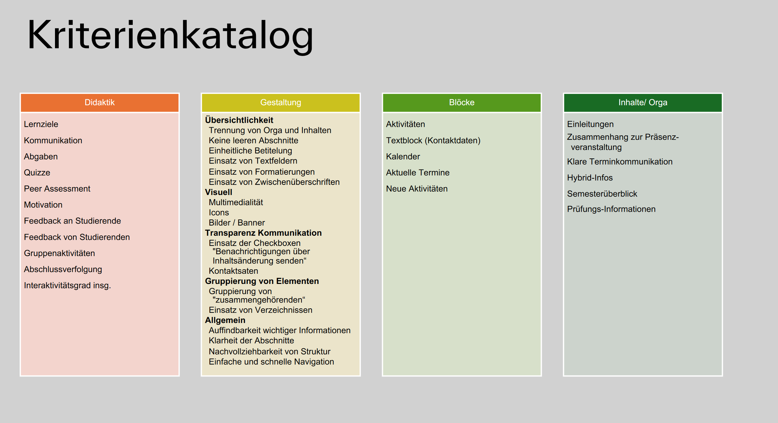

**Folien des Vortrages:** [**https://cloud.hs-augsburg.de/index.php/s/LK2wxcnaJYdtoYT**](https://cloud.hs-augsburg.de/index.php/s/LK2wxcnaJYdtoYT)

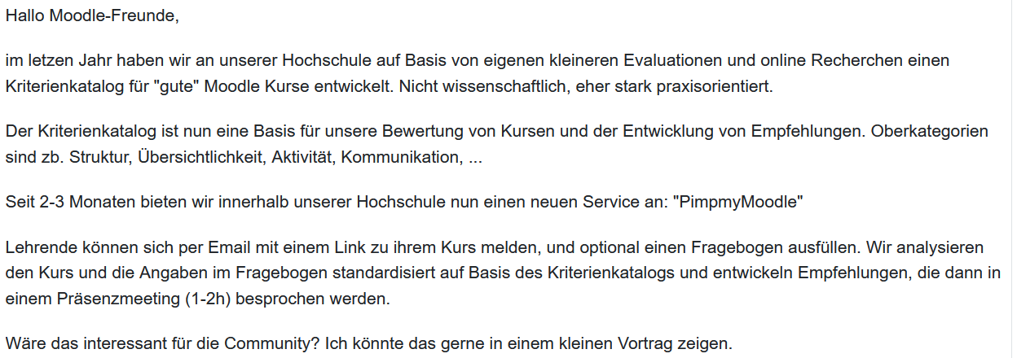

**Qualitätssicherung für moodle kurse an der mul??**

Grob sind die Empfehlungen in drei Bereiche geteilt (Schlankes Kursdesign, klare Orientierung, ansprechendes Layout).

**Anreizsysteme:**

Zertifizierung, Badges (Gamification)?. Nur **anreizen** wenn man was bietet was ihnen was hilft.

[Nicolas.romero@tha.de](mailto:Nicolas.romero@tha.de)

<https://Tinyurl.com/pimpmymoodle> <https://www.tha.de/Nicolas-Romero.html>

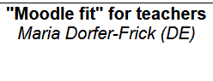**https://moodlemootdach.org/mod/forum/discuss.php?d=6946**

siehe downloads: eLeDia_moodle_4_tool_guide.pdf

Dozenten eine Hilfestellung mit ein paar Fragen zur Reflexion am Semesterende an die Hand geben  
- Welche Funktion sollte der eLearning-Kurs in meiner Lehrveranstaltung spielen?  
- Was habe ich dafür in dem Kurs bereitgestellt?  
- Was ist besonders intensiv genutzt worden?  
- Was ist wenig/kaum/gar nicht genutzt worden?  
- Was habe ich dafür getan, dass es genutzt wird?  
- Welches Feedback haben mir die Studierenden gegeben?  
- Was hätte ich anders machen können?  
- Wie passe ich den Kurs für die nächste Lehrveranstaltung an?  
- Was nehme ich davon mit in andere Lehrveranstaltungen?

Wir haben kürzlich den ToolGuide überarbeitet und auch als Plakat gedruckt: https://eledia.de/blog/eledia-blog-1/moodle-4-tool-guide-35  
Gerade stellen wir eine **Planungshilfe für die Erstellung eines Kurses** fertig. Das wird am Ende ein ausfüllbares PDF. Es führt den Dozenten Schritt für Schritt, damit er/sie einen Plan bekommt.  
Patrick Thibaudeau hat Ende Mai Cria als KI basierte Lösung in Moodle vorgestellt. Beeindruckend. Hier die Aufzeichnung: <https://moodle.org/mod/forum/discuss.php?d=458899>

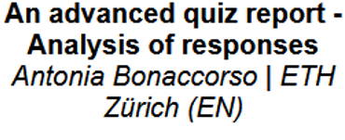

**Quiz reports and analysis**

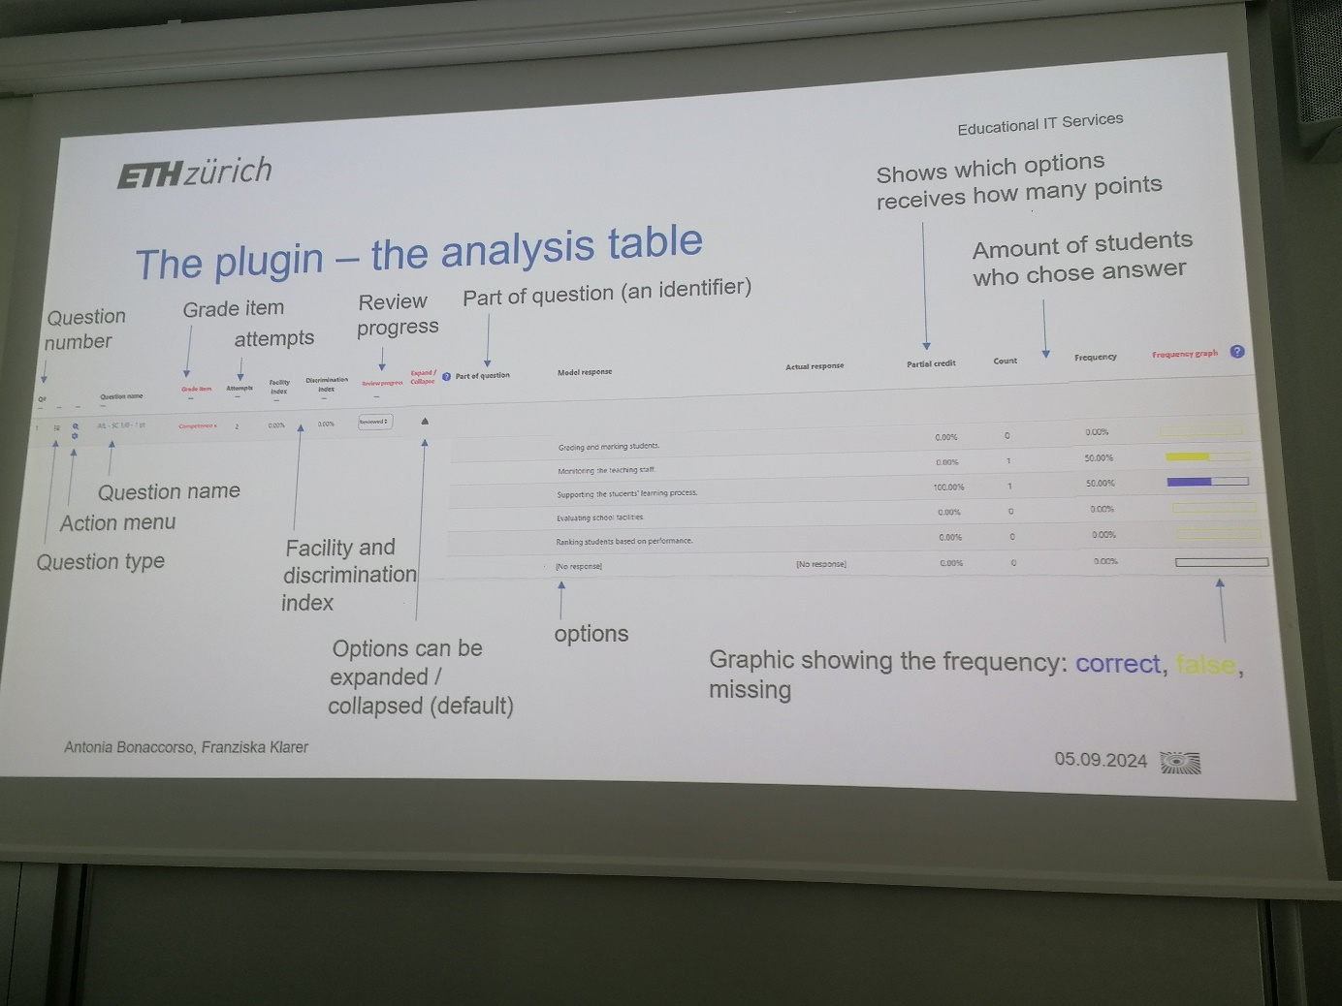

**An advanced quiz report - Analysis of responses***Antonia Bonaccorso | ETH Zürich (EN)*

Falls jemand daran Interesse hat, bitte im CTL melden.

__________________________________________________________________________

weitere Tipps:

* Glossare sind hilfreich, unbedingt nutzen und Schüler selber füllen lassen
* Voraussetzungen und Fortschritte anzeigen
* Mit Lektionen und Kapiteln arbeiten
* Feedbacks der Schüler einholen
* Schnelle Rückmeldungen auch annehmen und umsetzen
* H5P unbedingt verwenden <https://moodlemootdach.org/mod/forum/discuss.php?d=6951>
* Lernpfade helfen zur Orientierung
* In der Kachelansicht: Fortschritt als % anzeigen lassen
* Alternatives Kursformat: Tiles, OneTopic (<https://moodle.org/plugins/format_onetopic>)
* Moodle.net
* https://moodle.org/plugins/mod_hotquestion Dringende Fragen: Schüler können selbst Fragen erstellen und andere Fragen hochvoten (Priorisieren)
* <https://visual-books.com/moodle-kann-mehr/>